兴县司法信息
第87期
兴县司法局办公室 2021年11月4日

法治教育进校园 护航青春助成长

为进一步提升在校未成年人法治意识和自我防范能力，预防在校未成年人犯罪，营造学法、懂法、守法的校园法治环境，11月4日上午，兴县司法局携手城南小学共同开展“法治教育进校园 护航青春助成长”法治进校园青少年普法宣传活动。
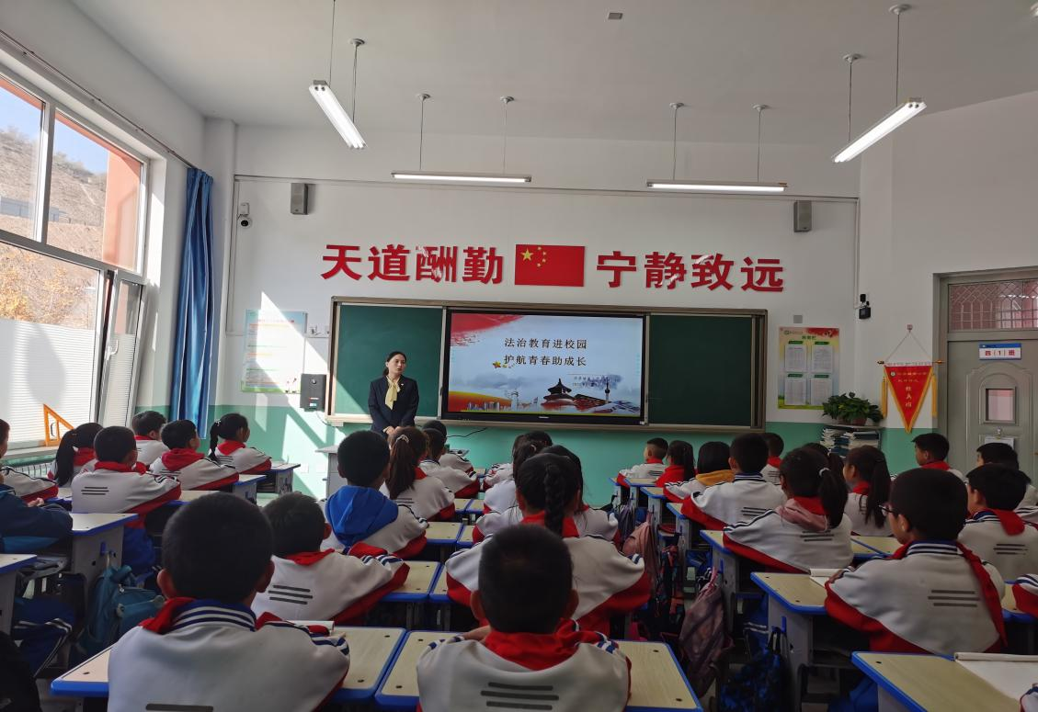
活动中，兴县司法局向城南小学赠送了《民法典》、《未成年人保护法》进校园书籍，并邀请兴县宗耀律师事务所方李涛律师为该校四年级的学生分别就青少年保护权益、警惕青少年不良行为、预防青少年违法犯罪进行了法律解读。
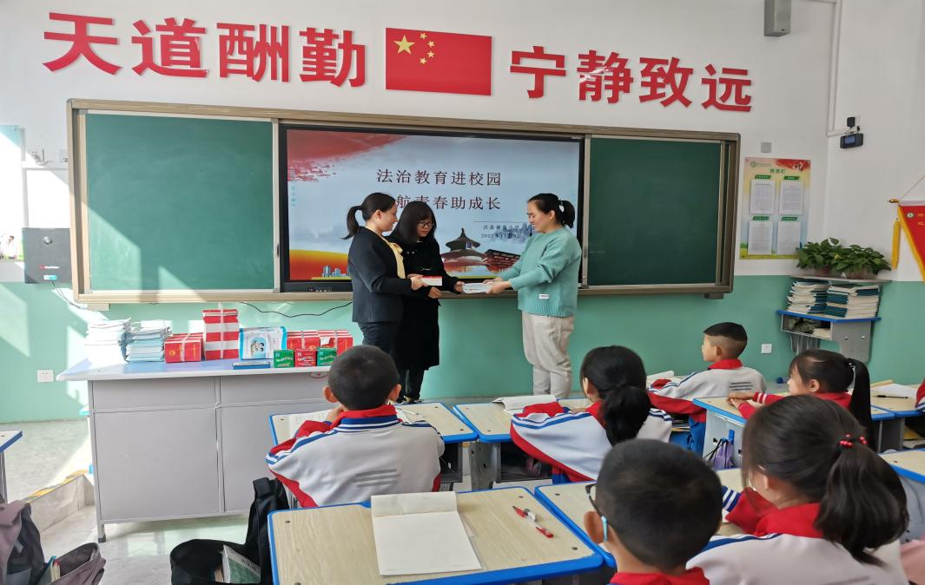
讲座中，方李涛从同学们身边的压岁钱讲起，成功把学生的兴趣引导到讲座上来，通过一个个和同学们学习、生活息息相关的案例来警醒、启示他们如何预防违法犯罪，在面对校园欺凌等不法侵害时，如何加强自我保护等基本常识。还积极鼓励学生提高道德修养，抵御不良思想，树立正确的人生观、世界观、价值观，做遵纪守法的好学生。讲座深入浅出，同学们听得津津有味，不时爆发出热烈的掌声。
